Дополнительные публичные обсуждения проекта закона
Курской области

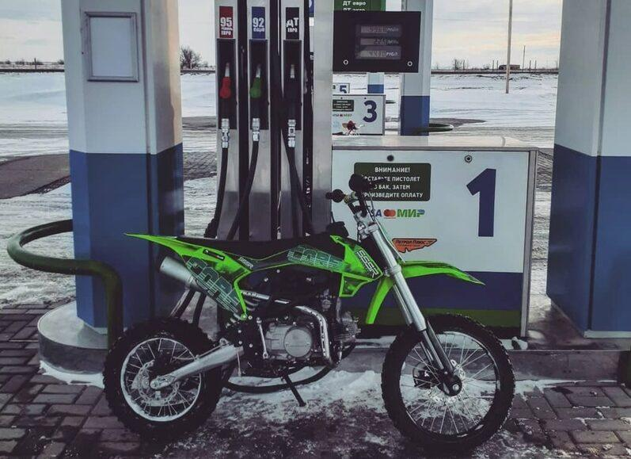

Министерство экономического развития Курской области проводит дополнительные публичные обсуждения в рамках процедуры оценки регулирующего воздействия по проекту закона Курской области «Об ограничении продажи автомобильного бензина на территории Курской области».
Цель предлагаемого регулирования – снижение детского дорожно-транспортного травматизма и предотвращение гибели на дорогах несовершеннолетних, выезжающих на дороги общего пользования на технических средствах передвижения (мопедах, квадроциклах, питбайках и другом мототранспорте).
Предлагаем рассмотреть проект нормативного правового акта на предмет наличия в нем положений, вводящих избыточные, необоснованные ограничения или обязанности для предпринимателей.

Подробная информация о проекте постановления размещена в государственной информационной системе «Интернет-портал правовой информации Курской области» (https://kurskpravo.ru/). (Свои предложения и замечания просим направить в электронном виде (doc*, rtf*) не позднее 30 декабря 2025 года на адрес электронной почты ORV@rkursk.ru, контактное лицо: Савкова Олеся Ивановна, 8 (412) 33-07-73.

